Лабораторная работа №7

«Решение задачи табулирования функции в Microsoft Excel»

**Задание**

Выполнить табулирование приведенной ниже функции в Microsoft Excel.

Функция:

d $=\left\{\begin{aligned}\text{max}\text{\{}\text{min}\text{\{}\text{a}\text{;}x^{a}\text{;}e^{xa}\text{\};}\text{ax}\text{+1\}} x<0 \\ {Cos}^{2}x+Sin x^{2}*\max\left\{x;y\right\} 0≤x<7 \\ 1+3*Cos \left|x+y\right| в противном случае\end{aligned}\right.$

Для решения задачи необходимо записать макросы:

1.Макрос для построения графика

2.Макрос для сброса всех параметров графика

3.Макрос для форматирования таблицы

4.Макрос для сбрасывания всех параметров форматирования.

Также нужно создать элементы управления(кнопки) для применения этих макросов.

**1.1 Написание формулы выражения в Excel**

Формула, написанная в Excel, выглядит так:

=ЕСЛИ(x < 0; МАКС(МИН(a; x^a; EXP(x*a)); a *x+1); ЕСЛИ(И(0<=x; x<7); COS(x)^2 + SIN(x^2)*МАКС(x; y); 1+3*(COS(ABS(x+y)))))

**1.2 Результат работы.**

На Рисунке 1 показана таблица без форматирования, которую мы имеем изначально.

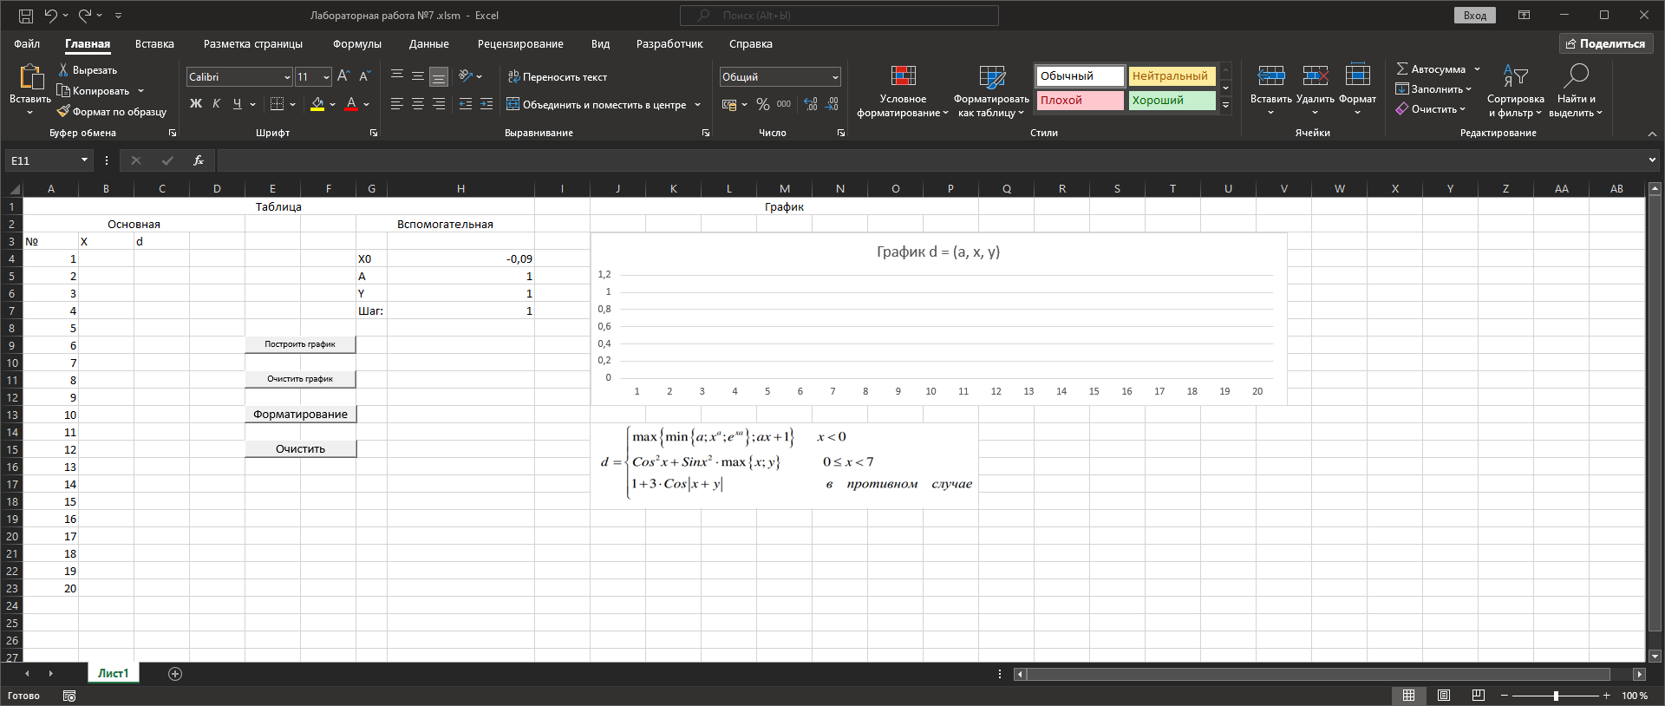

Рисунок 1 – Первоначальная таблица

На Рисунке 2 показана таблица после применения форматирования с помощью нажатия на кнопку «Форматирование».

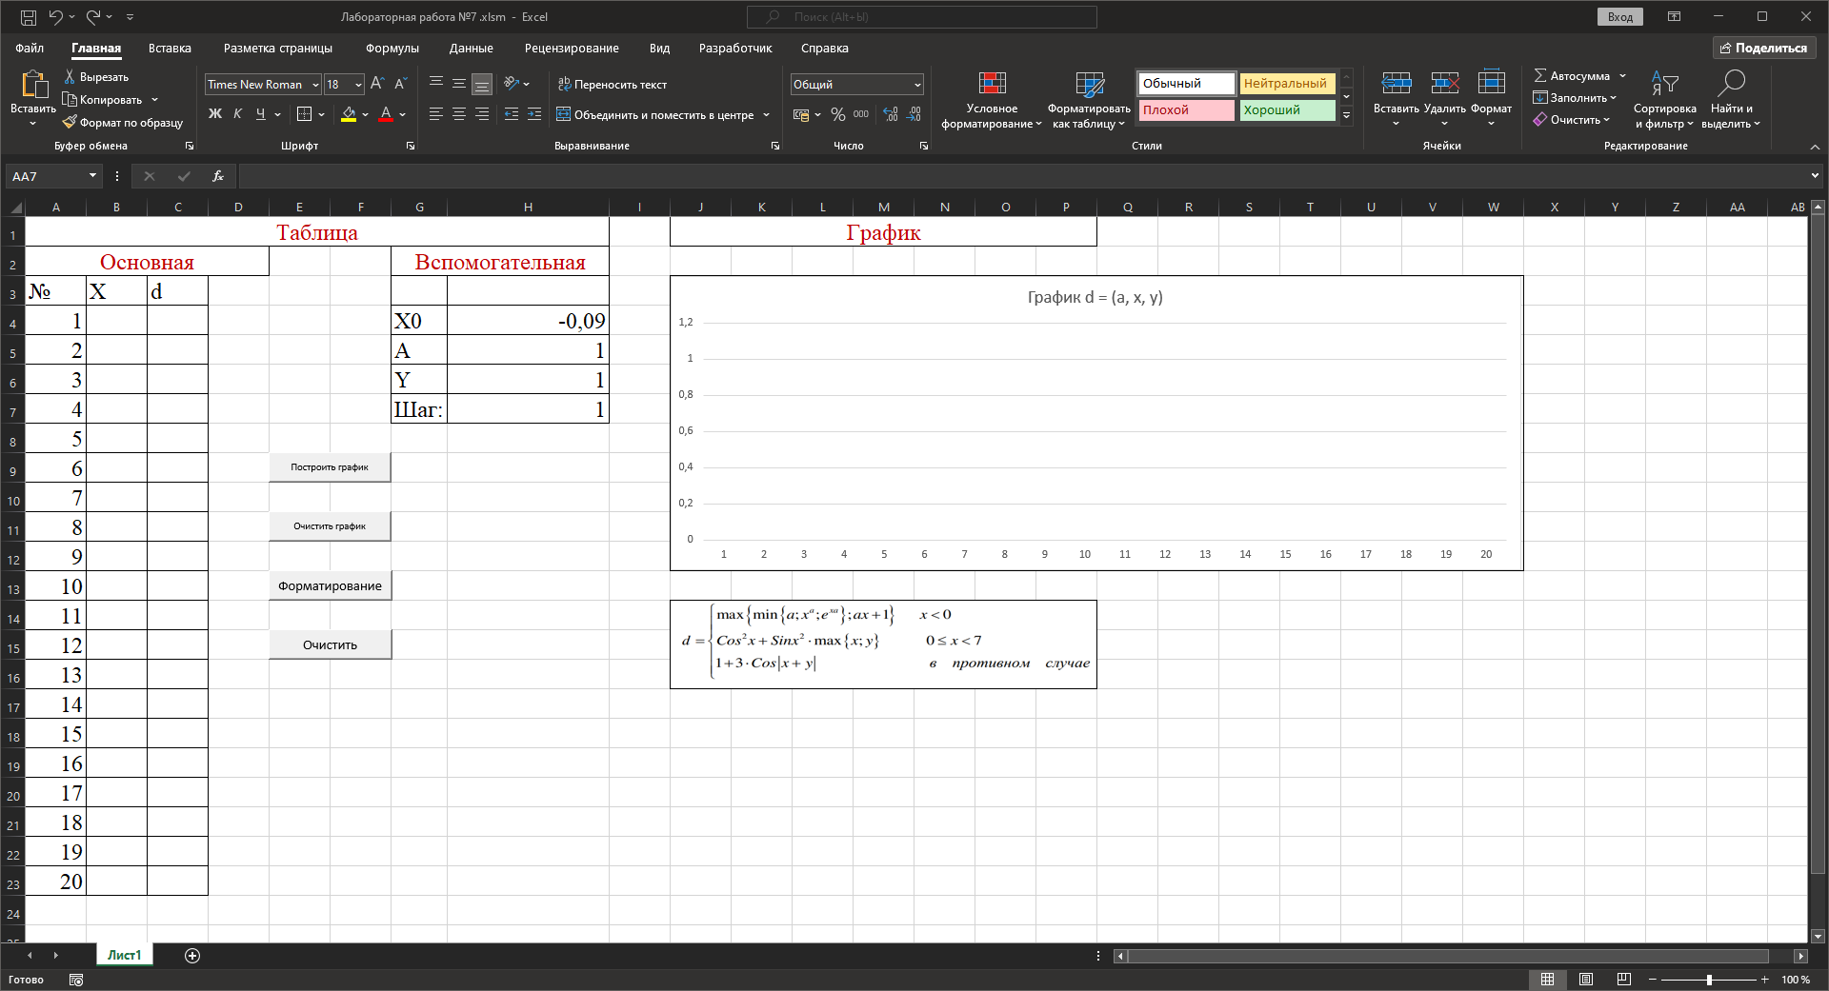

Рисунок 2 – Результат работы кнопки «Форматирование»

В таблице на Рисунке 3 производится вычисление выражения с использованием введенных данных.

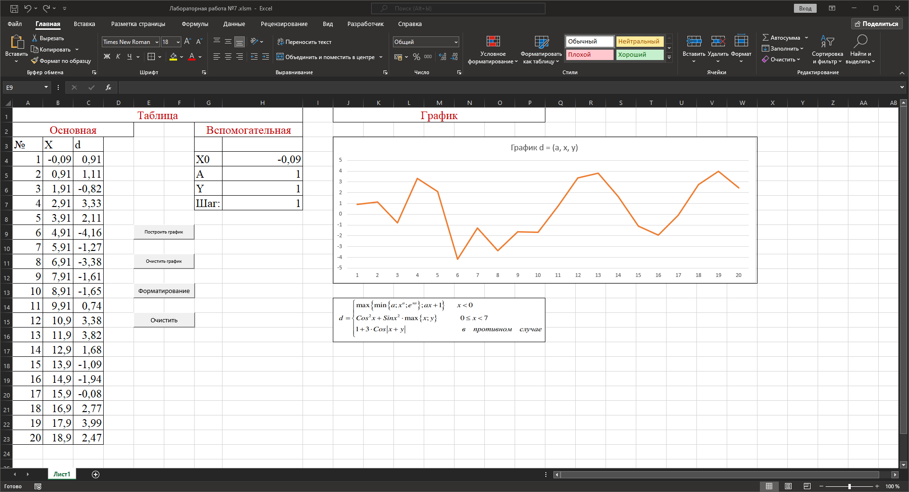

Рисунок 3 – Расчет по кнопке.

**1.4 Сравнение результатов.**

Проверим совпадение результатов в таблице Microsoft Excel и в программе Visual Studio. Обратимся к Рисунку 4.

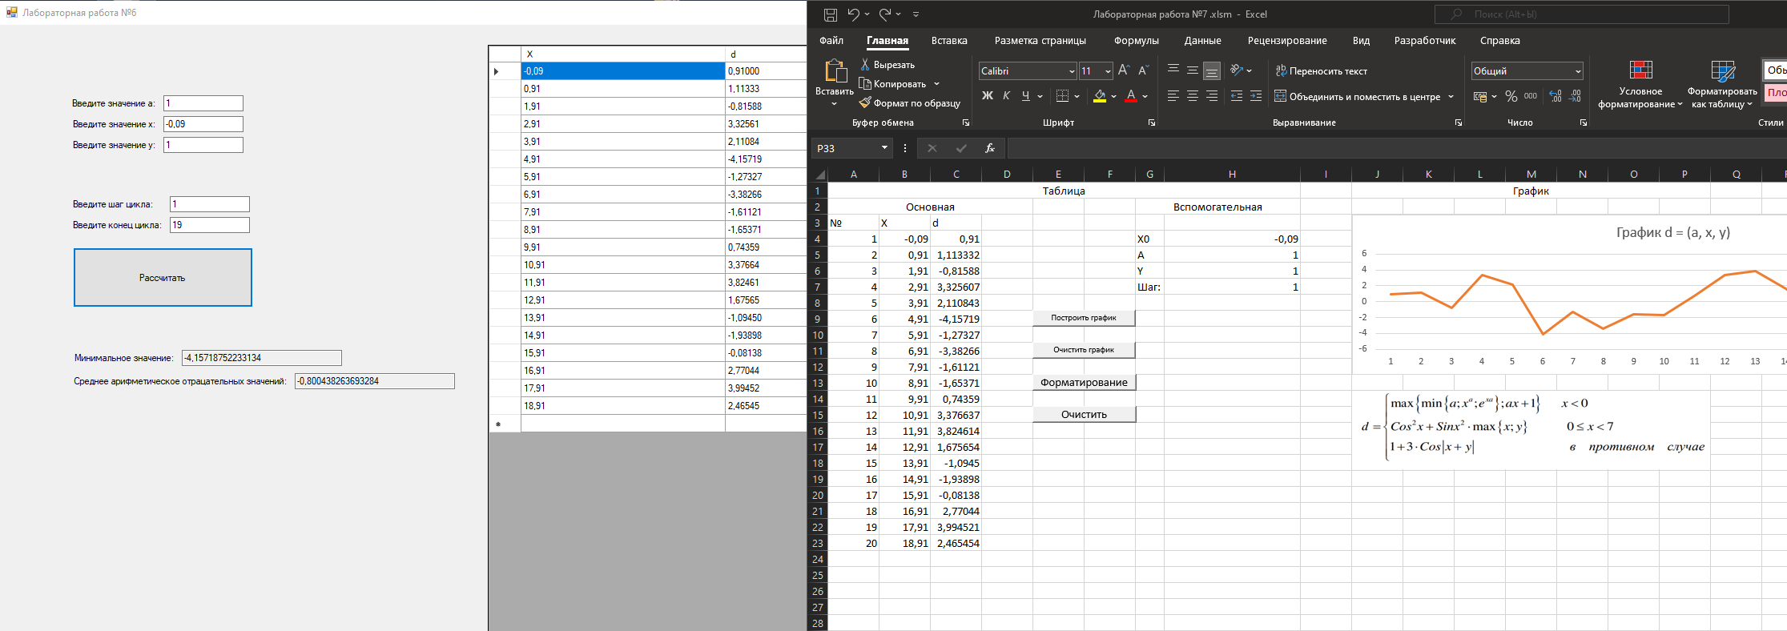

Рисунок 4 – Сравнение результатов.

**Вывод:**

Нажатие кнопки "Построение графика" приводит к правильному табулированию функции. График также отображается корректно, с изменяемыми значениями на оси X. Макросы также функционируют правильно при нажатии на кнопки "Очистить график", "Форматирование" и "Очистить формат".

СПИСОК ИСПОЛЬЗОВАННЫХ ИСТОЧНИКОВ

1. Гуриков, С. Р. Введение в программирование на языке Visual Basic for Applications (VBA) : учебное пособие / С.Р. Гуриков. — Москва : ИНФРА-М, 2020. — 317 с. — (Высшее образование: Бакалавриат). — DOI 10.12737/949045. - ISBN 978-5-16-013667-7. - Текст : электронный. - URL: https://znanium.com/catalog/product/949045 (дата обращения: 30.11.2023). – Режим доступа: по подписке.

2. Гуриков С. Р. Введение в программирование на языке Visual Basic for Applications (VBA) : учебное пособие / С.Р. Гуриков. — Москва : ИНФРА-М, 2024. — 317 с. — (Среднее профессиональное образование). - ISBN 978-5-16-015995-9. - Текст : электронный. - URL: https://znanium.com/catalog/product/1912983 (дата обращения: 30.11.2023). – Режим доступа: по подписке.

3. ГОСТ 7.32-2017. Межгосударственный стандарт. Система стандартов по информации, библиотечному и издательскому делу. Отчет о научно-исследовательской работе. Структура и правила оформления" (введен в действие Приказом Росстандарта от 24.10.2017 N 1494-ст) (дата обращений 30.11.2023).